附件二：“VLAB翌方181产业园”项目介绍
VLAB翌方181是创智投资控股于2021年6月开展的村级物业改造项目，由9 STUDIO DESIGN GROUP创始人、台湾设计师李东灿先生主笔设计。该项目侧重于生态和共享概念，项目综合定位为一个以“大健康应用+数字设计”为载体，糅合餐饮娱乐等多种业态，最终打造出沉浸体验、绿色生态、持续发展的新型共享年轻力中心。

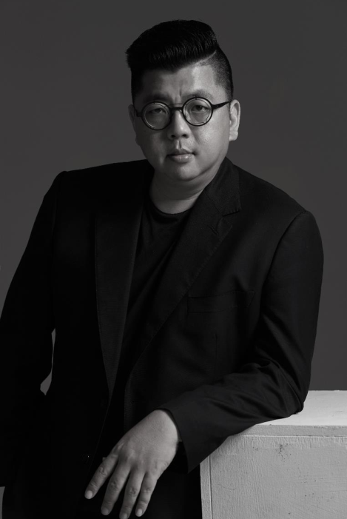
设 计 师 介 绍
- 2020 中国室内设计年度封面人物
- 2018 美国ID大师选助手 台湾唯一代表导师
- 2019 美国ID大师选助手 台湾唯一代表导师
- 北京清华大学硕士课程 主讲导师
- 金外滩大师论坛 论坛演讲嘉宾
- 2019马蹄网软装特训营 讲师
- 第九届中国国际空间大赛 论坛演讲嘉宾
- 金堂奖「年度青年设计师创想汇」论坛演讲嘉宾
- TAID台北市室内设计装修商业同业公会会员
- APDF亚太设计师联盟会员

